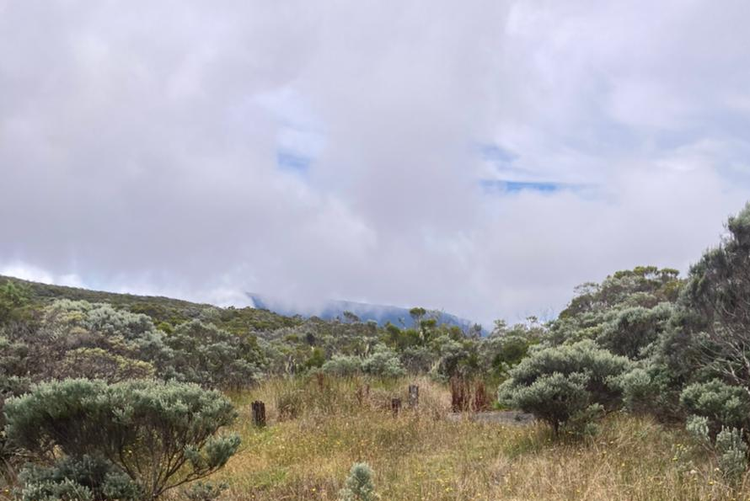
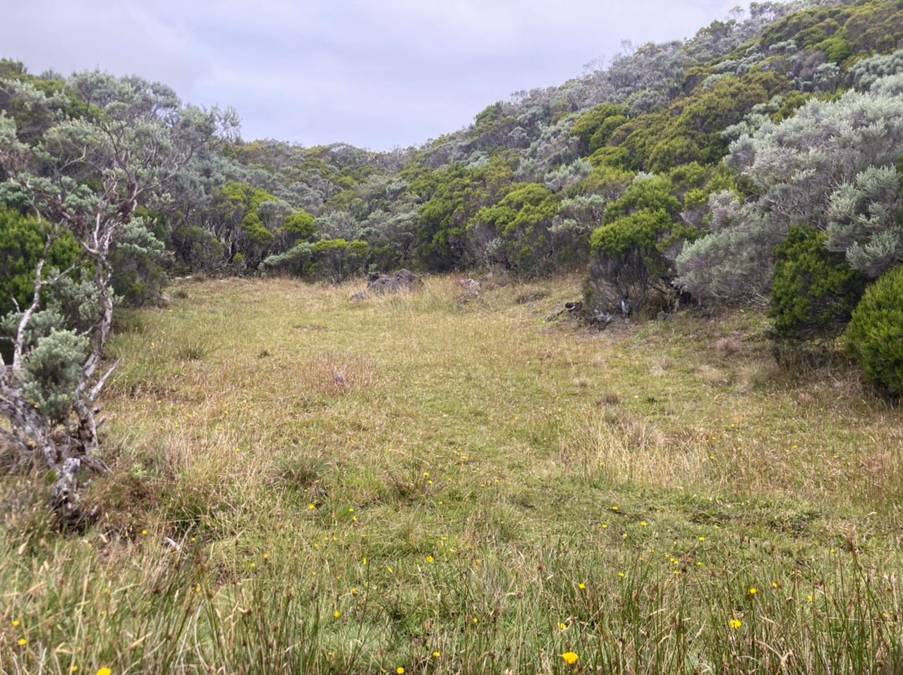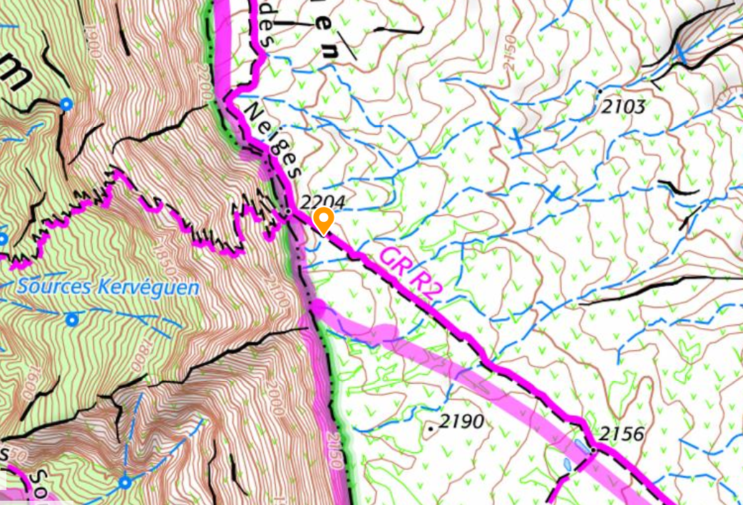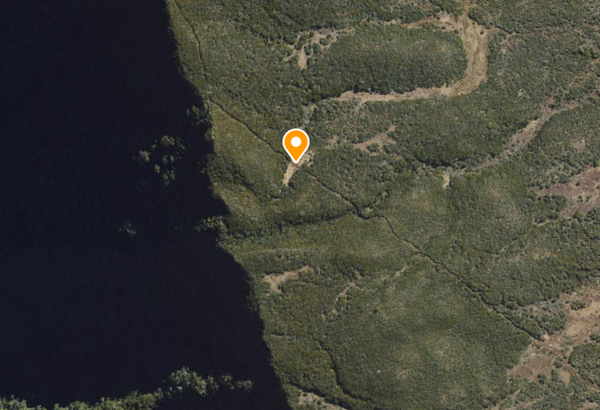
Localisation du point de ravitaillement de Coteau Kerveguen – Fond IGN
Localisation du point de ravitaillement de Coteau Kerveguen – Photo aérienne
Photo de la zone Est du point de ravitaillement – Ancienne cabane ONF – à favoriser
Photo de la zone Ouest du point de ravitaillement

